**EJERCICIO DOCKER:**

**Cuaderno de campo sobre Docker (24/01)**

**EJ-** Realizar los diferentes ejercicios enumerados por el profesor en clase (pág. 59-67)

Se debe entregar un documento de google doc con las capturas de pantalla de los comandos ejecutados y la respuesta que da el sistema.

**1- [Pág 62]** Instancia un nuevo contenedor que tenga el mismo nombre y los mismos parámetros que el contenedor que hemos eliminado (utiliza el mismo comando).



**2- [Pág 62]** Abre un terminal en el contenedor que acabas de crear para interaccionar con él.



**3- [Pág 62]** Una vez dentro del contenedor inicia una conexión a la consola de MySQL.

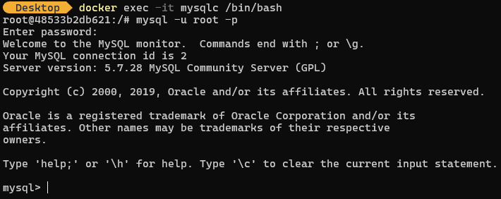

**4- [Pág 62]** Comprueba si existe la base de datos **tienda**.

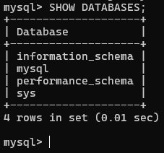

Como se puede apreciar, la base de datos *“tienda”* no existe.

**1- [Pág 66]** Instancia un nuevo contenedor con el nombre **mysql_container_2**, que haga uso del volumen **mysql_data** donde está almacenada la base de datos **tienda**.





**2- [Pág 66]** Abre un terminal en el contenedor que acabas de crear (**mysql_container_2**) para interaccionar con él.



**3- [Pág 66]** Una vez dentro del contenedor inicia una conexión a la consola de MySQL.

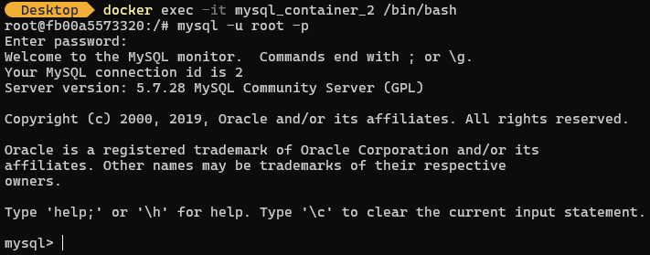

**4- [Pág 66]** Comprueba que la base de datos **tienda** existe y tiene datos.

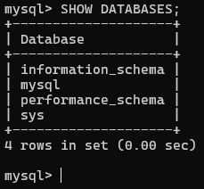

De primeras, la base de datos *“tienda”* no la tengo almacenada en el volumen *“mysql_data”* porque no la he creado previamente en ningún momento en ese volumen. Si en alguna ocasión hubiera creado dicho volumen y hubiera almacenado *“tienda”* en él, ya hubiera existido para cuando hubiera realizado este ejercicio.

En resumen, si hubiera creado la base de datos *“tienda”* en el volumen *“mysql_data”* se hubiera almacenado en este. de modo que si eliminamos el contenedor de dicho volumen y volvemos a crear uno nuevo que haga uso del mismo volumen, tendríamos acceso a la misma base de datos.

Por lo que, creamos la base de datos *“tienda”* insertando sus datos y comprobamos que, ahora sí, existe y tiene datos.

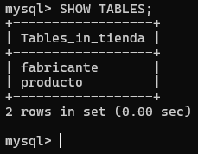

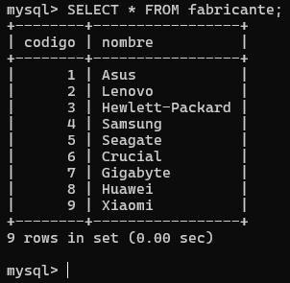

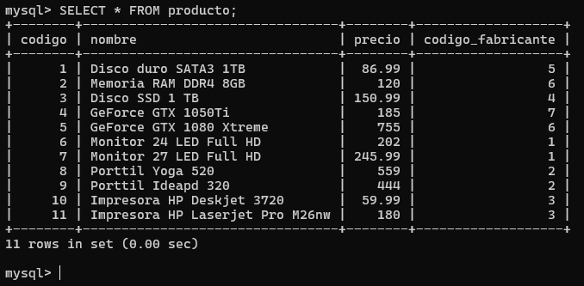

**5- [Pág 66]** ¿Qué comando tendríamos que ejecutar si quisiéramos eliminar el volumen **mysql_data**?

Con el comando ***“docker volume rm [nombreDelVolumen]”***.



Si listamos todos los volúmenes podemos comprobar que *“mysql_data”* no está entre ellos:

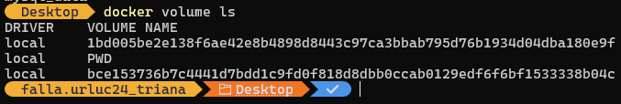

**1- [Pág 67]** Crear un nuevo directorio con el nombre **sql** en tu directorio de

trabajo.



**2- [Pág 67]** Crear un archivo con el nombre **tienda.sql** que contenga todas las sentencias SQL del ejercicio anterior y guárdalo en el directorio **sql**.

Para crear el archivo he usado Virtual Studio Code:

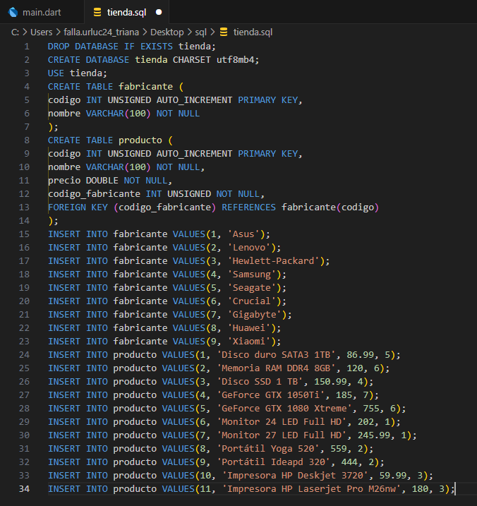

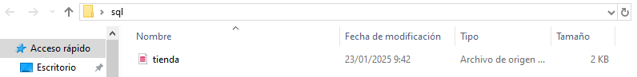

**3- [Pág 67]** Instancia un nuevo contenedor montando un volumen entre el directorio **sql** de tu directorio local del trabajo con el directorio **/docker-entrypoint-initdb.d** del sistema de ficheros del contenedor.



**4- [Pág 67]** Abre un terminal en el contenedor que acabas de crear para interaccionar con él.



**5- [Pág 67]** Una vez dentro del contenedor inicia una conexión a la consola de MySQL.

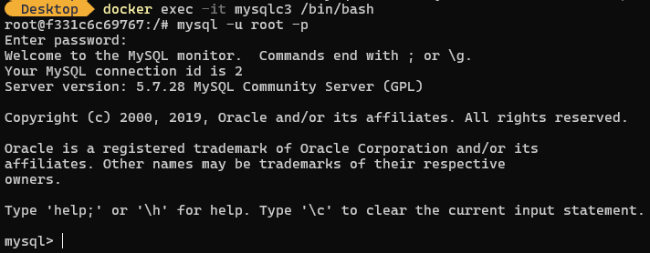

**6- [Pág 67]** Comprueba que la base de datos **tienda** existe y tiene datos.

Comprobamos que la base de datos tienda existe:

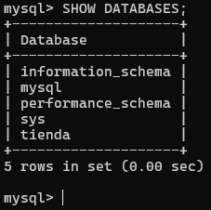

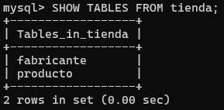

Comprobamos que tiene datos:

